**Папко Данила Атрохимов (Papko Daniła)**

17 декабря 1788 г – крещение (НИАБ 136-13-894, лист 6, №68/1788-р (ориг)), (РГИА 823-2-18, лист 237,№33/1788-р (коп)).

**НИАБ 136-13-894:** Лист 6. **Метрическая запись №68/1788-р (ориг).**

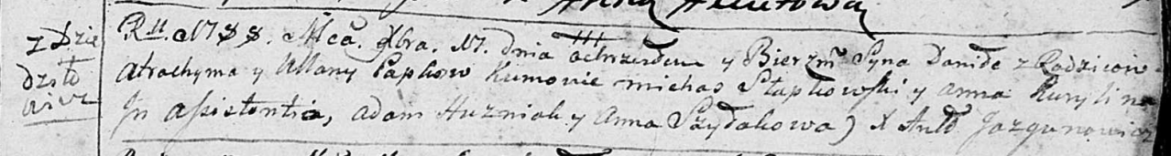

Дедиловичская Покровская церковь. 17 декабря 1788 года. Метрическая запись о крещении.

Papko Daniła – сын родителей с деревни Дедиловичи.

Papko Atrochim – отец.

Papkowa Ullana – мать.

Słapkowski Michaś - кум.

Kurylina Anna - кума.

Huzniak Adam –ассистент.

Szyłakowa Anna– ассистент.

Jazgunowicz Antoni – ксёндз.

**РГИА 823-2-18:** Лист 237. **Метрическая запись №33/1788-р (коп).**

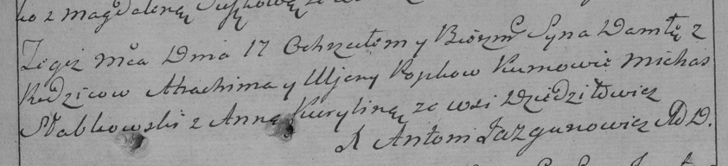

Дедиловичская Покровская церковь. 17 декабря 1788 года. Метрическая запись о крещении.

Popko Daniło – сын родителей с деревни Дедиловичи.

Popko Atrachim – отец.

Popkowa Uljana – мать.

Słabkowski Michas– кум.

Kurylina Anna- кума.

Jazgunowicz Antoni– ксёндз.